Подробная инструкция работы с публичной кадастровой картой.

В открывшейся таблице - перечне свободных земельных участков, в последнем столбце, указана гиперссылка для перехода на публичную кадастровую карту с местоположением выбранного земельного участка.
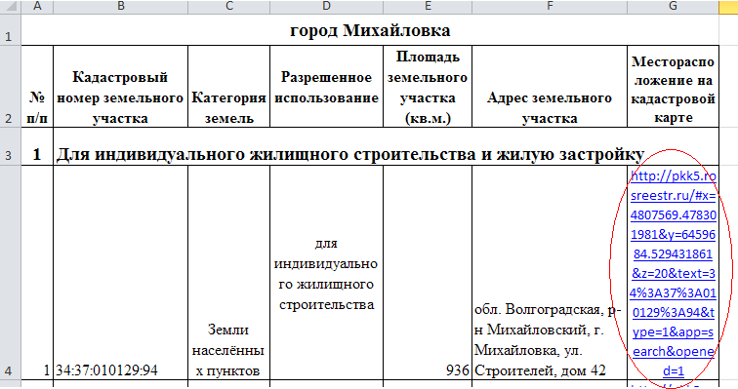
Нажимаем левой клавишей мыши на неё и у Вас должна открыться публичная кадастровая карта.
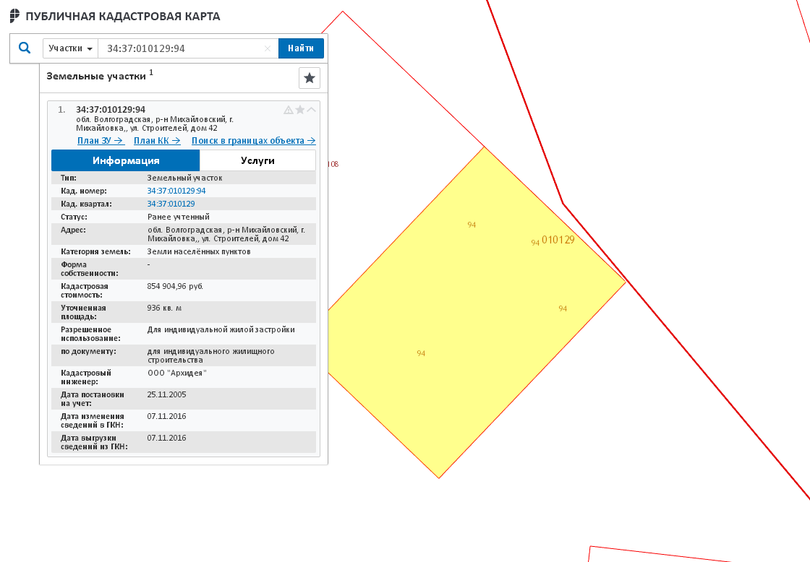
В открывшейся вкладке отображается местоположение и информация о земельном участке. Изменить масштаб (приблизить или отдалить) карты можно колёсиком мыши.
Также есть возможность отобразить земельный участок на фотосъемке со спутника. Проделать это можно следующим образом.
Нажимаем левой клавишей мыши на значок «Поиск».
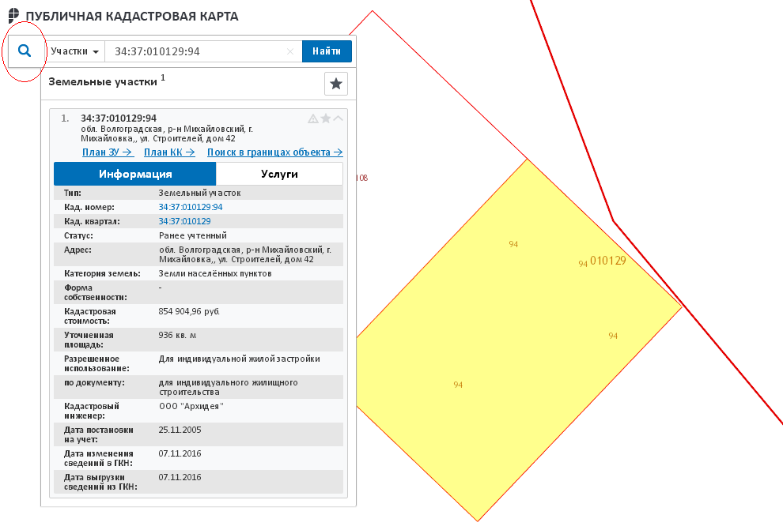

Открывается основное меню публичной кадастровой карты, в котором нужно нажать левой клавишей мыши на значок «Управление картой».
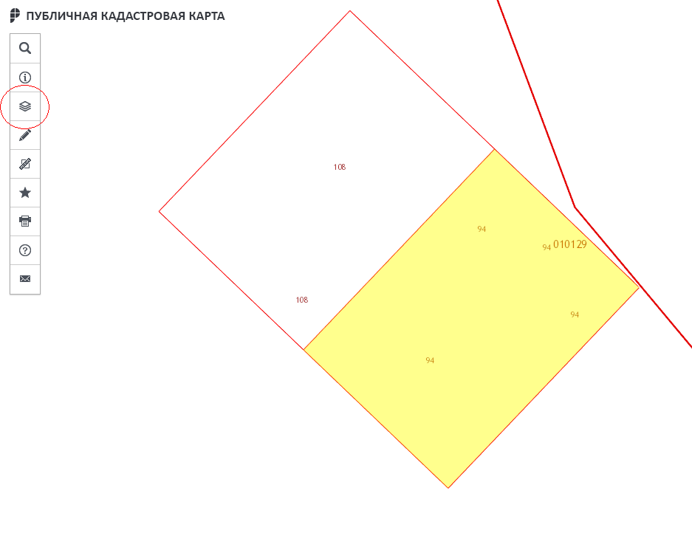

В открывшемся контекстном меню «Единая картографическая основа» нужно поставить галочку напротив «Esri. Космические снимки».
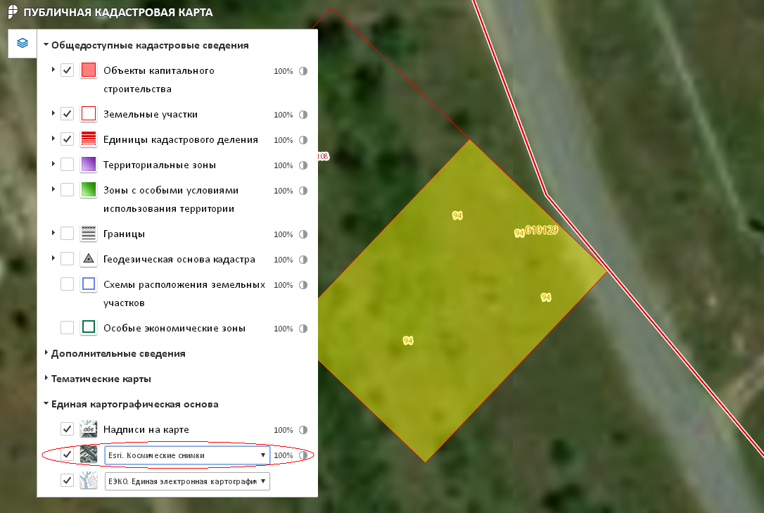
Вернуться к основному меню можно повторным нажатием на значок «Управление картой».

